**ВирУУдаленный рабочий стол**(Remote Desktop) — это термин, которым обозначается режим управления, когда один компьютер получает права администратора по отношению к другому (удаленному). Связь между устройствами происходит в реальном времени посредством сети Интернет или локальной сети.

Уровень доступа в режиме удаленного администрирования определяется конкретными задачами и может быть изменен по необходимости. Например:

* в одном случае подключение к рабочей сессии дает возможность полного контроля и взаимодействия с удаленным компьютером, при котором допускается запуск на нем приложений и манипуляции с файлами;
* в другом - удаленный доступ к рабочему столу позволяет лишь вести наблюдения за процессами, без вмешательства в работу его системы.

**Удаленное администрирование** — предустановленная функция практически в каждой известной сегодня операционной системе, одновременно с этим, существует довольно большое количество программ, которые делают данный процесс более удобным, добавляя в стандартные версии новые функции.

**Существуют несколько видов удаленного администрирования:**

* Компьютер–сеть - позволяет контролировать работу локальной сети офиса или интернет-кафе.
* Терминал–компьютер - упрощает связь пользователя с системой, например, платежные терминалы банков.
* Компьютер–компьютер - чаще всего применяемый в быту, однако легко решающий и серьезные управленческие задачи.
* Сеть–сеть - отличный инструмент при необходимости взаимодействия между удаленными корпоративными сетями.

Стоит отметить и возможности перекрестного удаленного администрирования между различными операционными системам.

В основном, данный режим используется администраторами сетей для максимально быстрого выявления и устранения программных или аппаратных сбоев и мониторинга систем.

С другой стороны, развитие «облачных» технологий, способствующих централизованному хранению огромных массивов информации в удаленных сетях и серверах, как нельзя лучше соответствует основным принципам режима.

Тенденцией последнего времени, стала разработка и внедрение удаленного администрирования на основе беспроводных систем. Они уступают по функциональности привычным физическим сетям, но неплохо справляются с задачами мониторинга, ведения статистики и управлением несложными сетевыми процессами.

**Что такое RDP подключение**

RDP подключение позволяет управлять компьютером удалённо. RDP считается так называемым "прикладным протоколом", который основан на TCP. После того, как устанавливается соединение на транспортном уровне, начинается инициализация сессии этого протокола. В рамках такой сессии и происходит передача данных.

После того, как фаза инициализации будет завершена, сервер начинает передавать на компьютер (где установлен RDP-клиент) графический вывод. Затем сервер ожидает, когда к нему поступят входные данные от устройств ввода-вывода (мышь и клавиатура). Если говорить простым языком, то принцип работы RPD выглядит следующим образом: пользователь при помощи мыши и клавиатуры управляет компьютером удалённо.

Сегодня эта технология используется повсеместно. Она нужна, в первую очередь, для того, чтобы управлять компьютерными системами. Также многие наработки этой технологии используются и в робототехнике. Даже простейшая радиоуправляемая игрушка основана на схожем принципе. Человеку, в руках которого находится пульт управления, нужно использовать его, чтобы управлять движением радиоуправляемой игрушки.

Обычно для графического вывода используется копия дисплея, которая может передаваться в качестве изображения. Передача вывода происходит при помощи примитивов.

**Для чего используется RDP**

Сегодня протокол RDP может применяться в нескольких случаях:

1. В целях администрирования.
2. В целях получения доступа к любому серверу приложений.

Этот вид соединения применяется любыми операционными системами, которые выпускала компания Microsoft. Обычно все серверные версии ОС от Microsoft могут поддерживать сразу несколько удалённых подключения, а также 1 локальный вход в систему.

Если же речь идёт о клиентской версии Windows, то она может поддерживать исключительно 1 вход. Он может быть как удалённым, так и локальным. Для получения разрешения удалённых подключений нужно включить удалённый доступ к рабочему столу. Это можно сделать прямо в свойствах рабочей станции.

Важно отметить, этот удалённый доступ возможен далеко не всегда. Удалённый доступ функционирует исключительно в версии Windows, которая предназначена для сервера. Ещё одно преимущество в данном случае заключается в том, общее число удалённых подключений не ограничено. С другой стороны, потребуется настройка сервера лицензий, а также его активация. Этот сервер можно установить на любой отдельно взятый сетевой узел, а также - на сервер терминалов.

Некоторые пользователи не понимают, что удалённый доступ к любому серверу может быть обеспечен только в случае установки все необходимых лицензий на сервер лицензий.

**Протокол удаленного рабочего стола и его возможности**

Данный протокол может использоваться для самых разнообразных задач и целей. В частности, он нужен для:

1. Звуковой подсистемы компьютера.
2. Поддержки функционирования буфера обмена.
3. Последовательного порта.
4. Принтера или других аналогичных устройств (сканера, копира и МФУ).
5. В целях перенаправления файловой системы.

**Как защитить RDP**

Настройка безопасности RDP - это один из ключевых вопросов. Именно правильная настройка протокола влияет на то, насколько будет безопасно передавать данные. Это особенно актуально для государственных компьютерных систем, а также различных частных коммерческих компаний, которые хотят иметь надёжную защиту от конкурентов. Сертификат RDP предусматривает использование любого доступного подхода для обеспечения безопасности. Для RDP можно использовать либо встроенную подсистему безопасности, либо же внешнюю подсистему безопасности.

В случае если пользователь выберет встроенную подсистему, все функции по обеспечению безопасности будут реализованы средствами, которые изначально имеются в RDP. Речь идёт о процессах шифрования и аутентификации.

Если же будет выбрана внешняя подсистема безопасности, то пользователю придётся полагаться на надёжность таких внешних модулей, как CredSSP и TLS. Преимущества этого способа обеспечения безопасности заключаются в крайне надёжной аутентификации и эффективном шифровании.

Именно качественное шифрование позволяет защитить свою систему от взлома злоумышленников. Сегодня существует масса вредоносных программ и алгоритмов, которые нужны для взлома. Более того, взлом может совершить не только квалифицированный специалист, но и рядовой пользователь, который приобрёл специальное вредоносное программное обеспечение.

Многих пользователей интересует вопрос о том, какой порт использует RDP (RDP сервер). Стандартный порт - это порт под номером 3389/TCP.

**Cофт для удаленного администрирования.**

Для чего могут понадобиться такие программы? В большинстве случаев они используются для удаленного доступа к рабочему столу и действий для обслуживания компьютера системными администраторами и в сервисных целях. Однако, с точки зрения обычного пользователя, удаленное управление компьютером через Интернет или по локальной сети также может быть полезным: например, вместо установки виртуальной машины с Windows на ноутбуке Linux или Mac, можно подключаться к имеющемуся ПК с этой ОС (и это лишь один возможный сценарий).

**Удаленный рабочий стол Microsoft (Microsoft Remote Desktop)**

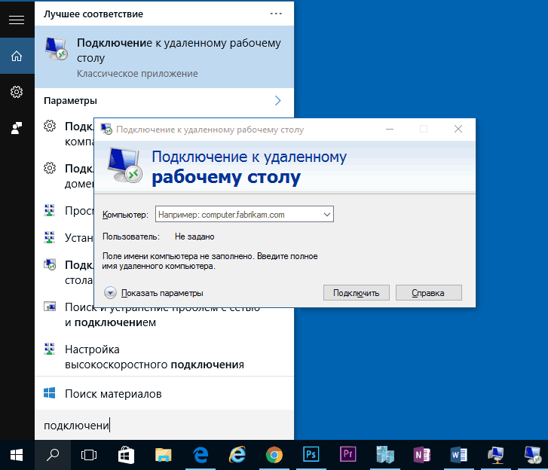

Удаленный рабочий стол Microsoft хорош тем, что для удаленного доступа компьютеру с его помощью не требуется установка какого-либо дополнительного программного обеспечения, при этом протокол RDP, который используется при доступе, в достаточной мере защищен и хорошо работает.

Но есть и недостатки. Прежде всего, в то время как подключиться к удаленному рабочему столу вы можете, не устанавливая дополнительных программ со всех версий Windows 7, 8 и Windows 10 (а также с других операционных систем, в том числе Android и iOS, загрузив бесплатный клиент Microsoft Remote Desktop), в качестве компьютера, к которому подключаются (сервера), может быть только компьютер или ноутбук с Windows Pro и выше.

Еще одно ограничение — без дополнительных настроек и изысканий подключение к удаленному рабочему столу Microsoft работает только, если компьютеры и мобильные устройства находятся в одной локальной сети (например, подключены к одному роутеру, в случае домашнего использования) или же имеют статические IP в Интернете (при этом находятся не за маршрутизаторами).

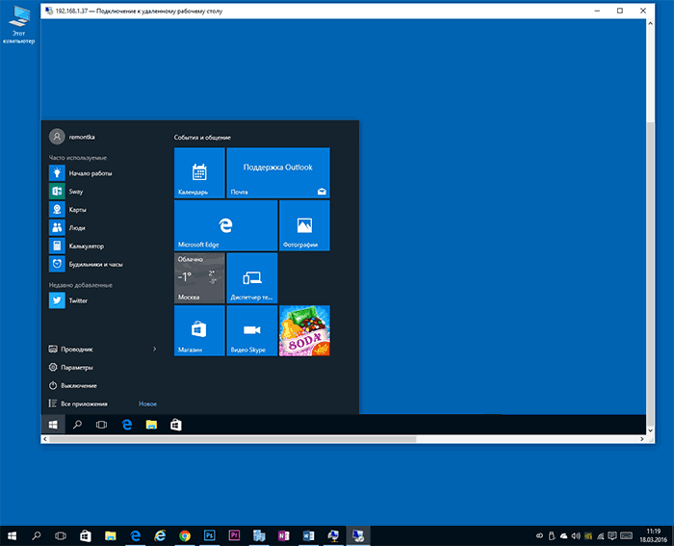

Тем не менее, если у вас на компьютере установлена именно Windows 10 (8) Профессиональная, или Windows 7 Максимальная (как у многих), а доступ требуется только для домашнего использования, возможно, Microsoft Remote Desktop будет идеальным вариантом для вас.

**TeamViewer**

TeamViewer — наверное, самая известная программа для удаленного рабочего стола Windows и других ОС. Она на русском, проста в использовании, очень функциональна, отлично работает через Интернет и считается бесплатной для частного использования. Кроме этого, может работать без установки на компьютер, что полезно, если вам требуется лишь однократное подключение.

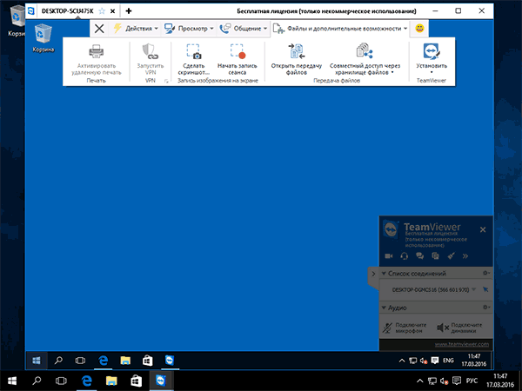

TeamViewer доступен в виде «большой» программы для Windows 7, 8 и Windows 10, Mac и Linux, совмещающей в себе функции сервера и клиента и позволяющей настроить постоянный удаленный доступ к компьютеру, в виде модуля TeamViewer QuickSupport, не требующего установки, который сразу после запуска выдает ID и пароль, которые требуется ввести на компьютере, с которого будет выполняться подключение. Существует дополнительный вариант - TeamViewer Host -для обеспечения возможности подключения к конкретному компьютеру в любое время. Также с недавних пор появился TeamViewer в виде приложения для Chrome, есть официальные приложения для iOS и Android.

Среди функций, доступных при сеансе удаленного управления компьютером в TeamViewer

* Запуск VPN соединения с удаленным компьютером.
* Удаленная печать.
* Создание скриншотов и запись удаленного рабочего стола.
* Общий доступ к файлам или просто передача файлов.
* Голосовой и текстовый чат, переписка, переключение сторон.
* Также TeamViewer поддерживает Wake-on-LAN, перезагрузку и автоматическое переподключение в безопасном режиме.

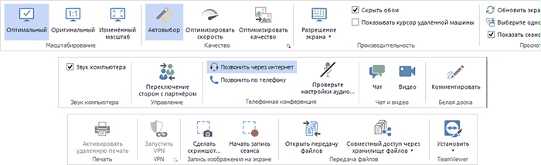

Подводя итог, TeamViewer — это тот вариант, который можно рекомендовать почти всем, кому потребовалась бесплатная программа для удаленного рабочего стола и управления компьютером в бытовых целях — в ней почти не придется разбираться, так как все интуитивно понятно и она проста в использовании. Для коммерческих целей придется покупать лицензию (в противном случае, Вы столкнетесь с тем, что сессии будут разрываться автоматически).

**Удаленный рабочий стол Chrome (Chrome Remote Desktop)**

Google имеет собственную реализацию удаленного рабочего стола, работающую как приложение для Google Chrome (при этом доступ будет не только к Chrome на удаленном компьютере, а ко всему рабочему столу). Поддерживаются все настольные операционные системы, на которые можно установить браузер Google Chrome. Для Android и iOS также имеются официальные клиенты в магазинах приложений.

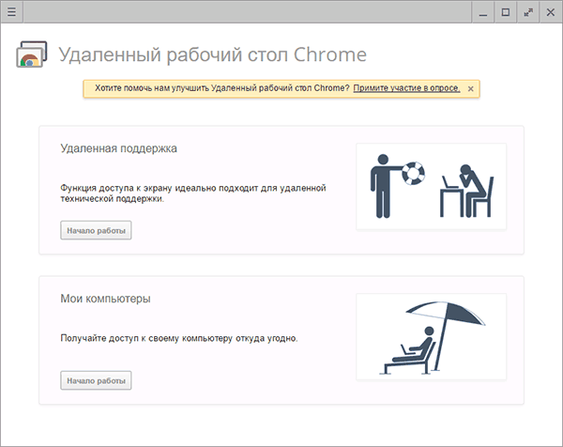

Для использования Chrome Remote Desktop потребуется загрузить расширение браузера из официального магазина, задать данные для доступа (пин-код), а на другом компьютере — подключиться с использованием этого же расширения и указанного пин-кода. При этом для использования удаленного рабочего стола Chrome обязательно требуется войти в свой аккаунт Google (не обязательно один и тот же аккаунт на разных компьютерах).

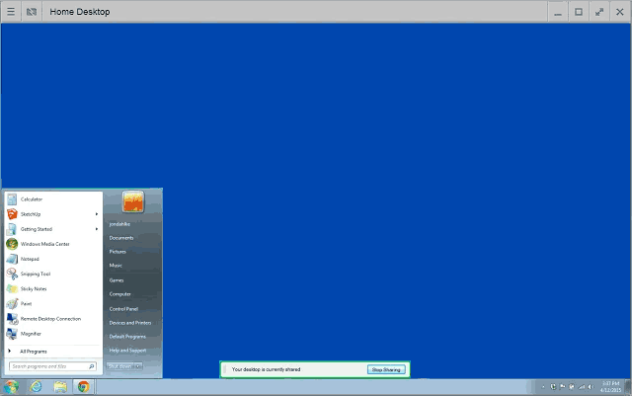

Среди преимуществ способа — безопасность и отсутствия необходимости установки дополнительного ПО, если вы и так пользуетесь браузером Chrome. Из недостатков — ограниченная функциональность.

**AnyDesk**

AnyDesk — еще одна бесплатная программа для удаленного доступа к компьютеру, причем, создана она бывшими разработчиками TeamViewer. Среди преимуществ, которые заявляют создатели — высокая скорость работы (передачи графики рабочего стола) по сравнению с другими такими же утилитами.

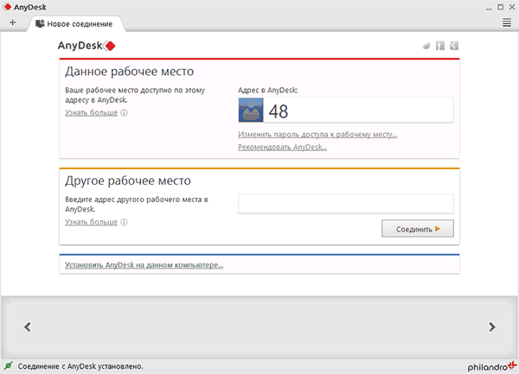

AnyDesk поддерживает русский язык и все необходимые функции, включая передачу файлов, шифрование соединения, возможность работы без установки на компьютер. Впрочем, функций несколько меньше, чем в некоторых других решениях удаленного администрирования, но именно для использования подключения к удаленному рабочему столу «для работы» тут есть всё. Имеются версии AnyDesk для Windows и для всех популярных дистрибутивов Linux. Версии для Mac OS X, iOS и Android обещаются (уже давно).

Из интересных особенностей — работа с несколькими удаленными рабочими столами на отдельных вкладках.

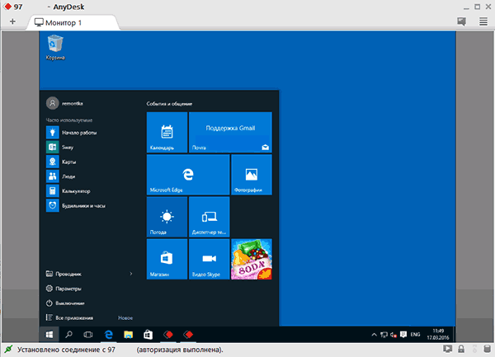

**Удаленный доступ RMS или Remote Utilities**

Remote Utilities, представленная на российском рынке как Удаленный доступ RMS (на русском языке) — одна из самых мощных программ для удаленного доступа к компьютеру. При этом бесплатна для управления до 10 компьютеров даже для коммерческих целей.

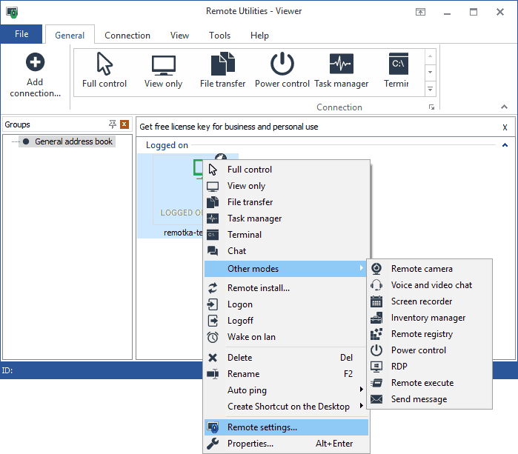

Список функций включает все то, что может понадобиться, а может и не потребоваться, включая, но не ограничиваясь:

* Несколько режимов подключения, включая поддержку подключения RDP через интернет.
* Удаленная установка и развертывание ПО.
* Доступ к видеокамере, удаленному реестру и командной строке, поддержка Wake-On-Lan, функции чата (видео, аудио, текстового), запись удаленного экрана.
* Поддержка Drag-n-Drop для передачи файлов.
* Поддержка нескольких мониторов.

Это далеко не все возможности RMS (Remote Utilities), если Вам требуется что-то действительно функциональное для удаленного администрирования компьютеров и бесплатно, то стоит попробовать этот вариант.

# ****даленные рабочие столы. Специализированное программное обеспечение, применяемое в процессе тестирования.****

**туальные машины**

# ****Удаленные рабочие столы. Специализированное программное обеспечение, применяемое в процессе тестирования.****